Agrupamento de Escolas Montemor - O- Velho
Lina Costa
Guião de Aprendizagem

BIOLOGIA E GEOLOGIA

Obtenção da Matéria - 10.º Ano

AUTOTROFIA E HETEROTROFIA

Guião de aprendizagem

AUTOTROFIA E HETEROTROFIA

Que processos asseguram o transporte de substâncias através da membrana celular?

Aprendizagens essenciais
Interpretar estudos experimentais com dispositivos de controlo e variáveis controladas, dependentes e independentes.
Planificar e realizar atividades laboratoriais/ experimentais sobre difusão/ osmose e fotossíntese, problematizando, formulando hipóteses e avaliando criticamente procedimentos e resultados.

Introdução
D
urante esta semana iremos trabalhar o transporte de materiais através da membrana plasmática. A primeira atividade tem por objetivo relembrar o que foi dado na semana anterior de modo a dar continuidade ao nosso trabalho.

Atividades de aprendizagem
N
este espaço são apresentadas a sequência de atividades que deves executar no decorrer deste guião para consolidar a aprendizagem em estudo.

Atividade 1
Estudar a estrutura da membrana plasmática através do visionamento do vídeo https://pt.khanacademy.org/science/biology/membranes-and-transport/the-plasma-membrane/v/fluid-mosaic-model-of-cell-membranes e leitura das páginas 51 a 54 do manual (2.ª parte – Biologia); No final do estudo deves apresentar uma reflexão crítica em áudio sobre a estrutura plasmática, apresentado as suas principais características.
Atividade 2
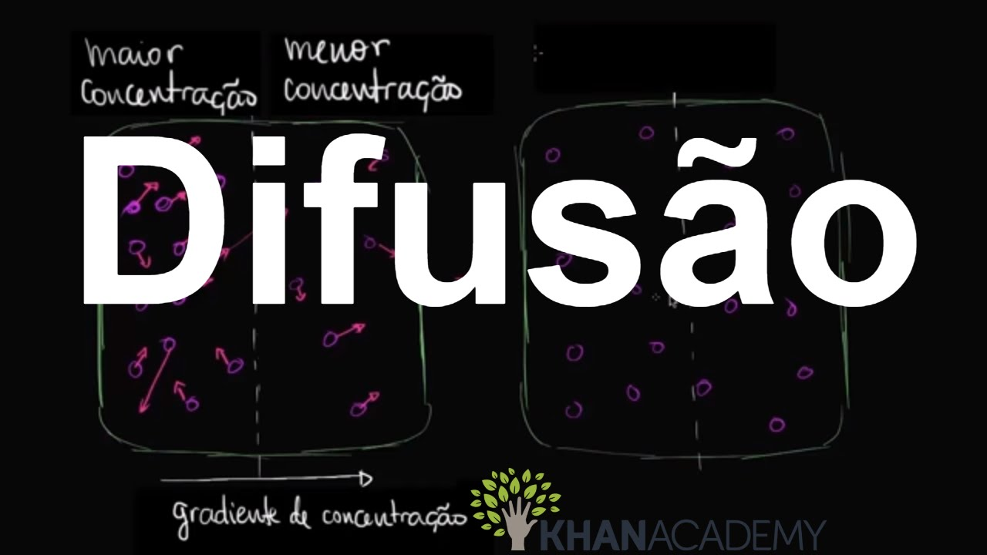
Estudar e apresentar um resumo sobre o transporte através da membrana plasmática. Para isso deves efetuar o visionamento do vídeo e leitura das páginas 54 a 58 do manual (2.ª parte – Biologia);
R:

Atividade Final
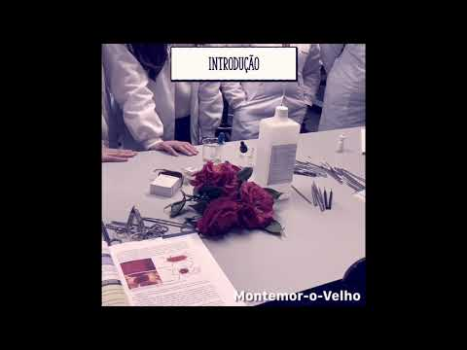
Visionar a gravação da aula prática “Qual a influência da concentração do meio extracelular no comportamento das células vegetais?

Relatório
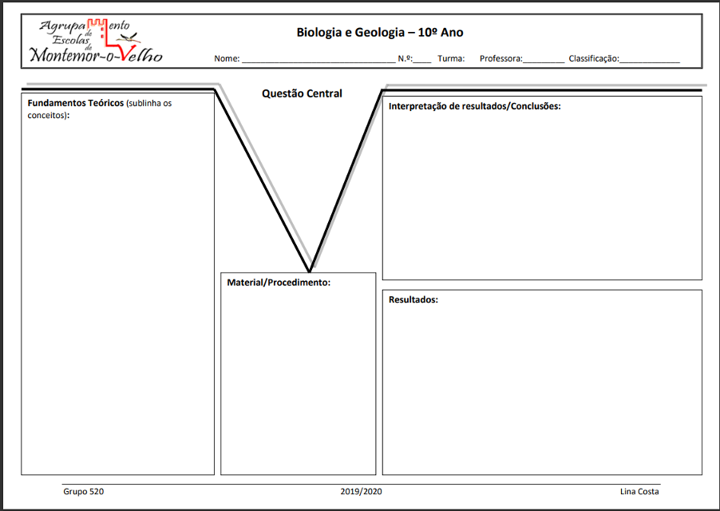
Elabora o relatório da aula prática visionada utilizando o modelo apresentado a seguir, que já conheces. Digitalizar/fotografar ou escrever com caneta digital, apresentando o resultado final no espaço seguinte para correção e avaliação.

